**LAPORAN**

**ULANGAN TENGAH SEMESTER**

NAMA : Yasir Ramadhan

NIM : 2209076047

Mata Kuliah : Struktur Data

**Penjelasan Program Struct dan File Handling (Soal 2)**

1. Struct Peralatan: Struct Peralatan berisi data kode, nama, jumlah, dan kondisi.
2. Fungsi Tambah Peralatan: Tambah Peralatan menambahkan data peralatan baru dan menyimpannya ke file inventaris.txt.
3. Fungsi Baca Data Peralatan: Baca DataPeralatan membaca semua data peralatan dari file inventaris.txt ke dalam vector.
4. Fungsi Update File: Update File menulis ulang semua data yang ada di vector ke file inventaris.txt.
5. Fungsi Ubah Peralatan: Ubah Peralatan mencari peralatan berdasarkan kode dan mengubah data yang dimasukkan oleh pengguna.
6. Fungsi Hapus Peralatan: Hapus Peralatan menghapus data peralatan berdasarkan kode.
7. Fungsi Tampilkan Laporan: Tampilkan Laporan menampilkan semua data peralatan dan mengurutkannya berdasarkan kode menggunakan sort.
8. Fungsi Utama: Program menyediakan menu interaktif yang memungkinkan pengguna menambah, mengubah, menghapus, dan menampilkan data peralatan.

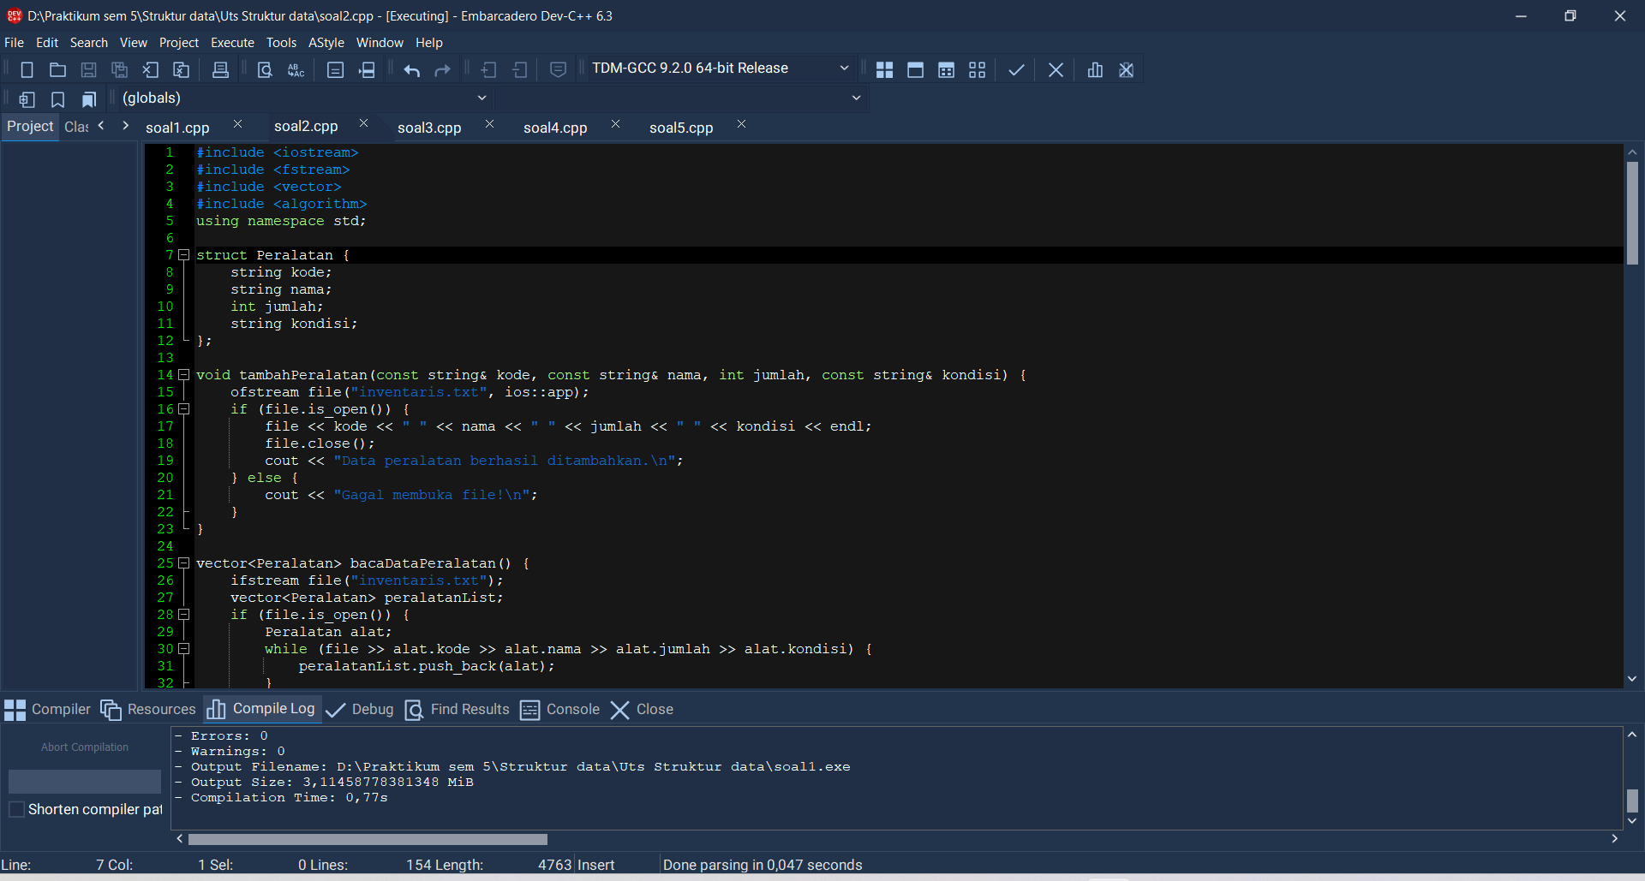

**Gambar 2.1** *Interface* sebelum program dijalankan

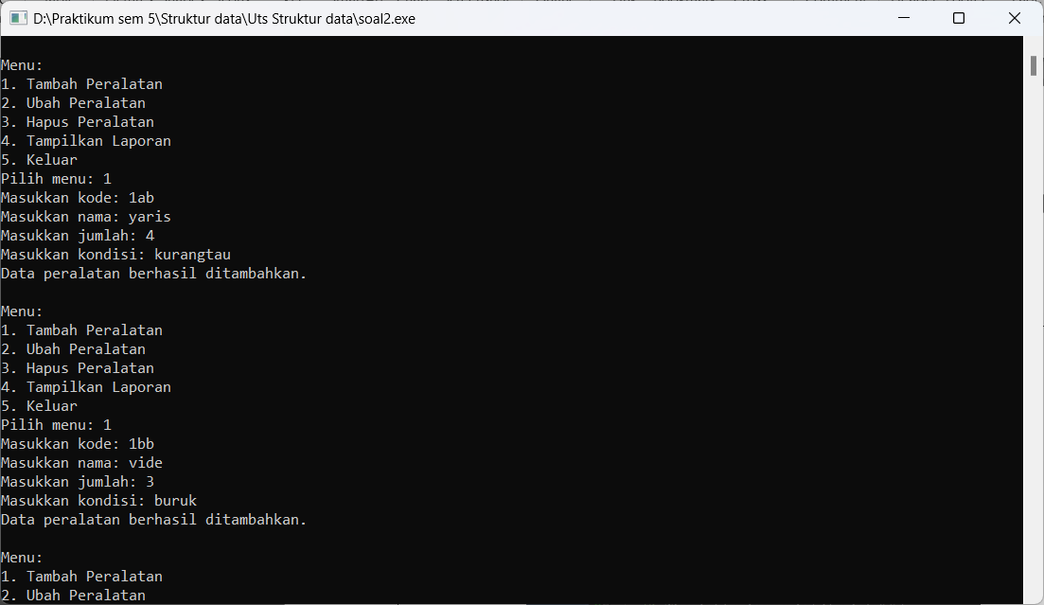

**Gambar 2.2** *Interface* sesudah program dijalankan dan menambahkan 3 data

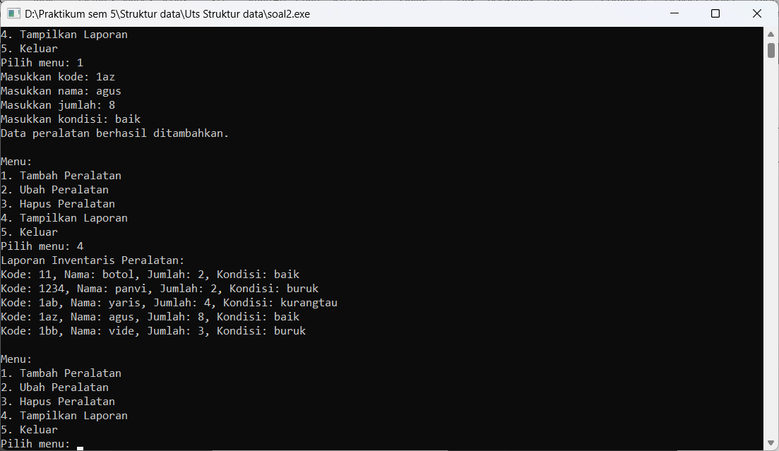

**Gambar 2.3** *Interface* menampilkan hasil data

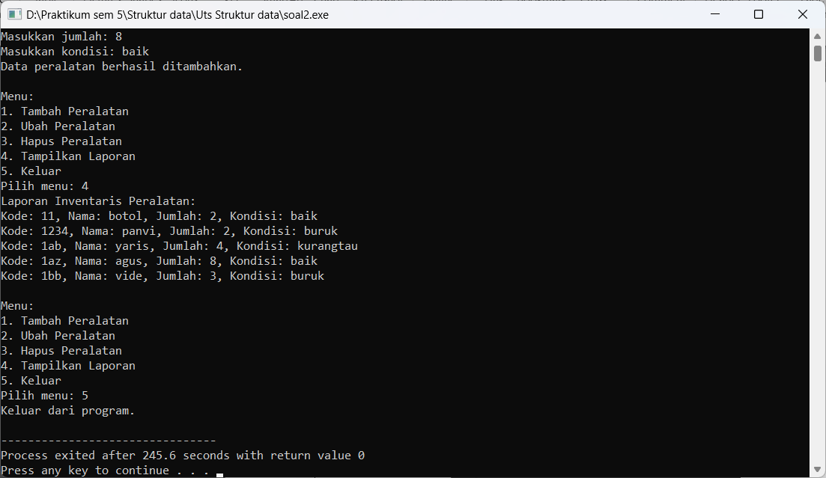

**Gambar 2.4** *Interface* setelah memilih opsi keluar dan program berhasil dijalankan